Základní škola Sedmikráska, o.p.s.
Bezručova 293, 756 61 Rožnov pod Radhoštěm

Transformátor

Autor: Ivana Procházková
Vytvořeno: září 2013
Název: VY_32_INOVACE_FY_02_Síly_11
6. - 9. ročník

Projekt Sedmikráska
CZ.1.07/1.4.00/21.3812

Vzdělávací oblast, tematický okruh, téma vzdělávacího materiálu:
Člověk a příroda, Fyzika, Pohyb těles, síly, Síly.
Metodický list, anotace:
Příklady na procvičení výpočtů u transformátoru (elektromagnetismus). Možnost předem si zopakovat pojmy (cívka, vinutí, vzorec...) , při nejasnostech možno použít jako nápovědu. V řešení jsou připomenuty nejčastější chyby.

Zadání:
Vypočti chybějících údajů u transformátoru, (nezapomeň na převod jednotek a srozumitelný zápis výpočtu, ať už použiješ jakýkoliv způsob).

Příklad 1:
Nakresli elektrické schéma transformátoru, připiš dané údaje a dopočti chybějící údaj. Primární cívka má 1000 závitů a napětí 1,1 kV. Napětí na sekundární cívce je 220 V. Kolik má tato cívka závitů?

Příklad 2:
Nakresli elektrické schéma transformátoru, připiš dané údaje a dopočti chybějící údaj. Sekundární cívka má 125 závitů a napětí 220 V. Jaké napětí je na primární cívce, jestliže má tato cívka 25 závitů?

Příklad 3:
Sekundární cívka má 160 závitů a napětí 200 V. Naměřené napětí na primární cívce je 25 V. Kolik závitů má primární cívka?

Příklad 4:
Primární cívka má 25 závitů a napětí 1,5 V. Sekundární cívka má 500 závitů. Dopočti její napětí.

Nápověda – připomenutí
Transformátor se skládá z jádra a dvou cívek (primární a sekundární).
Primární cívka je připojena na zdroj střídavého proudu (napětí U₁) a střídavé magnetické pole se šíří železným jádrem do druhé cívky, kde vzniká (indukuje) střídavé napětí U₂.
Počet napětí na primární a sekundární cívce je přímo úměrný počtu závitů na primární a sekundární cívce.
U₁ N₁
----- = -----
U₂ N₂

Výpočet lze provést:
a, pomocí tohoto vzorce
b, trojčlenkou
c, v jednodušších příkladech logickou úvahou (úměra)

Napětí musí být ve voltech, případné 1kV = 1000 V.

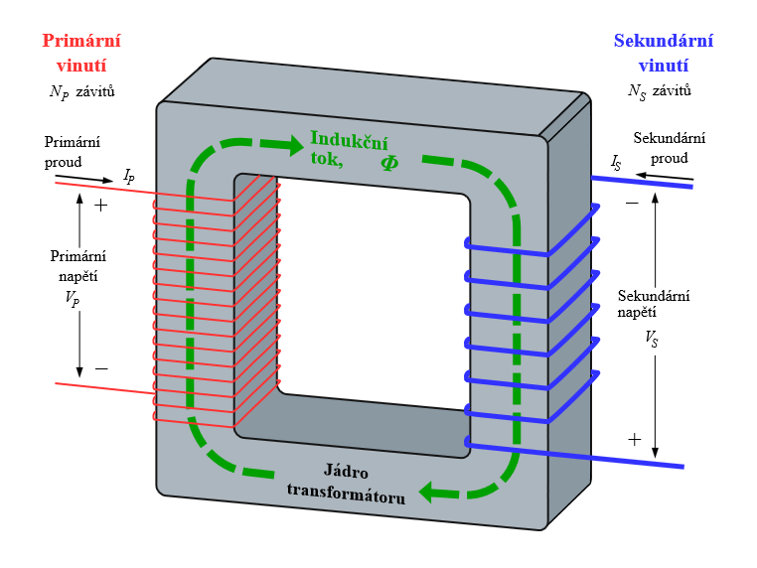

Tento soubor pochází z Wikimedia Commons. Níže jsou zobrazeny informace, které obsahuje jeho tamější stránka s popisem souboru.

Řešení:

Příklad 1:

N₁ = 1000 závitů N₂ = ?
U₁ = 1,1 kV = 1100 V U₂ = 220 V

Použijeme „převrácený vzorec“:

N₂ U₂
----- = -----
N₁ U₁

N₂ 220
₋₋₋₋₋₋₋₋ ₌ ₋₋₋₋₋₋₋₋
1000 1100

N₂ = 1000 . 0,2 = 200 závitů

Příklad 2: (lze řešit i jednoduše úměrou)

N₁ = 25 N₂ = 125
U₁ = ? U₂ = 220 V

N₁ U₁
----- = -----
N₂ U₂

25 U₁
₋₋₋₋₋₋₋₋ ₌ ₋₋₋₋₋₋₋₋
125 220

U₁ = 220 . 1/5 = 44 V

Příklad 3:

N₁ = ? N₂ = 160
U₁ = 25 V U₂ = 200 V

N₁ U₁
----- = -----
N₂ U₂

N₁ 25
₋₋₋₋₋₋₋₋ ₌ ₋₋₋₋₋₋₋₋
160 200

N₁ = 160 . 1/8 = 20 závitů

Úlohu lze jednoduše řešit úměrou. Napětí je na primární cívce 8krát menší, pak tedy i počet závitů musí být 8krát menší, tedy 160 : 8 = 20.

Příklad 4:

N₁ = 25 závitů N₂ = 500
U₁ = 1,5 V U₂ = ?

U₂ 500
₋₋₋₋₋₋₋₋ ₌ ₋₋₋₋₋₋₋₋
1,5 25

U₂ = 1,5 . 20 = 30 V

